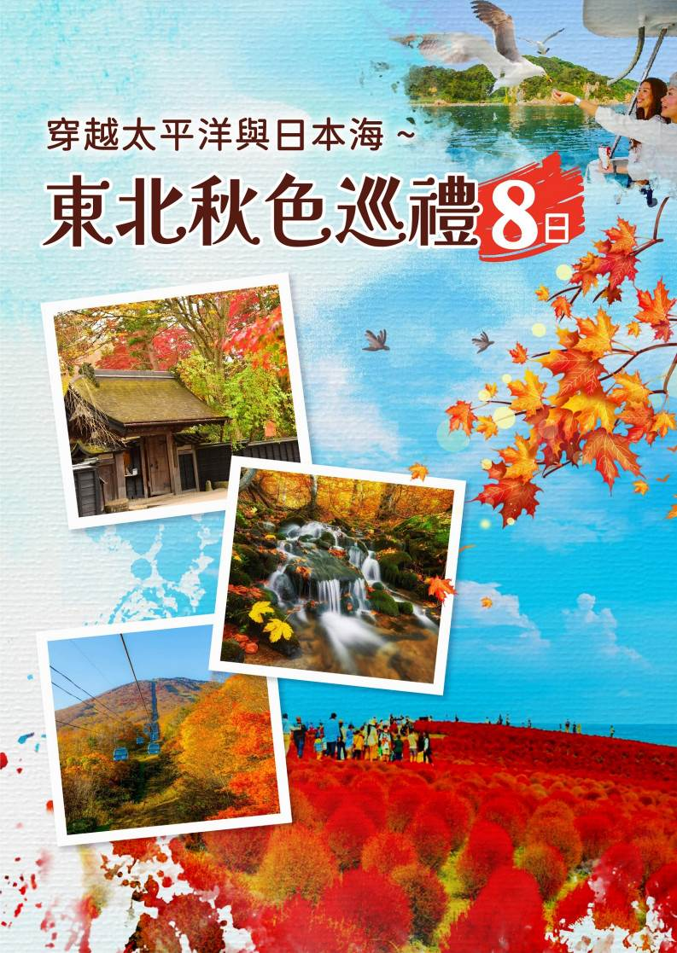
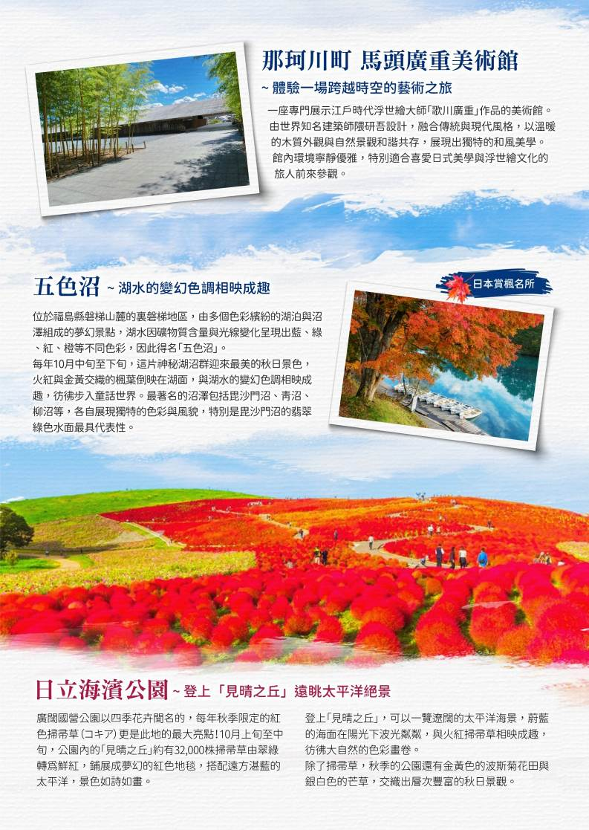
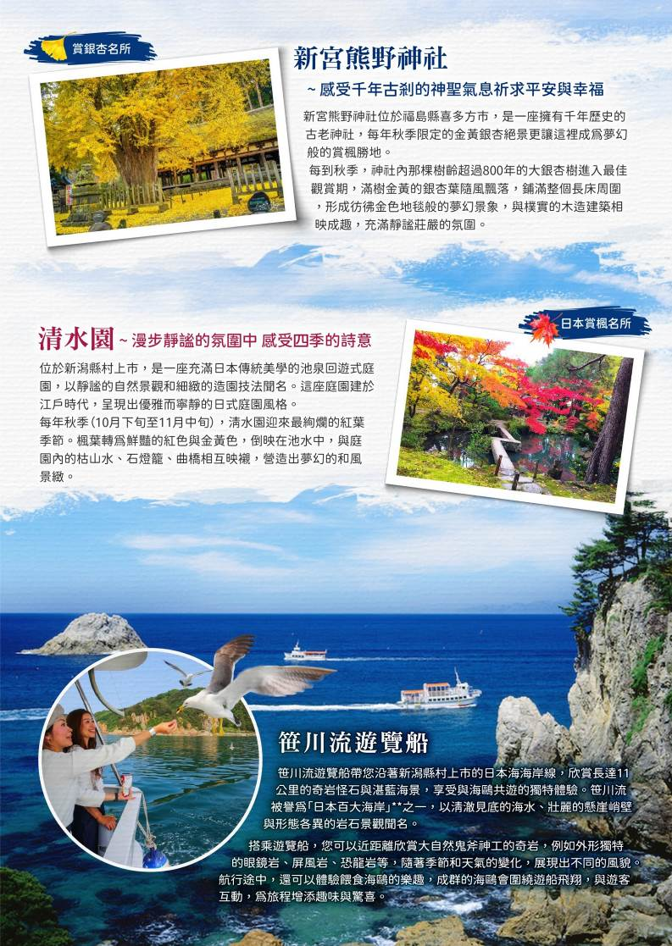
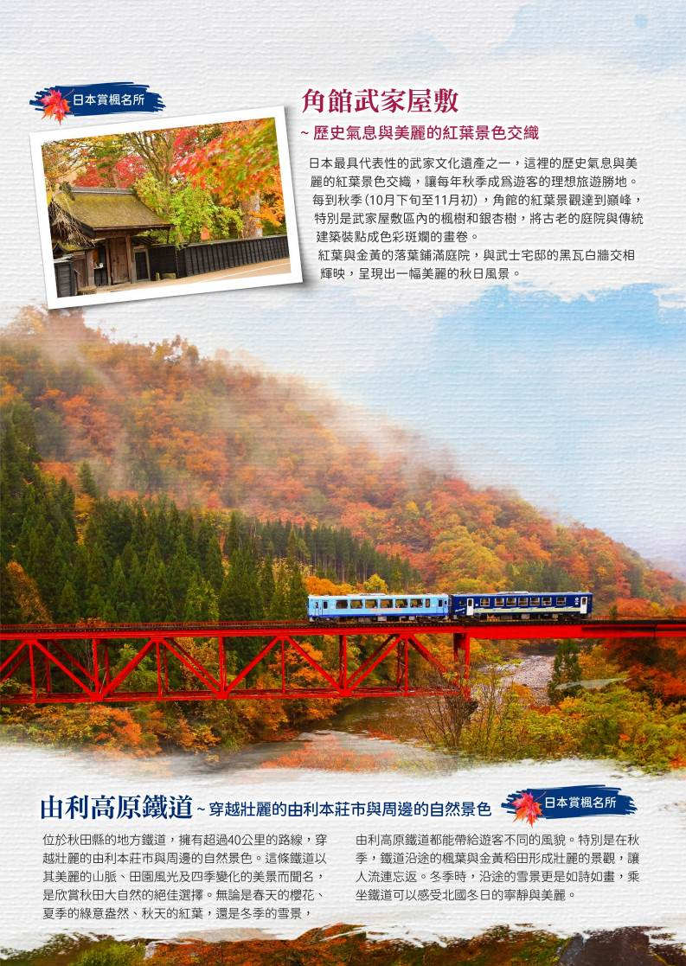
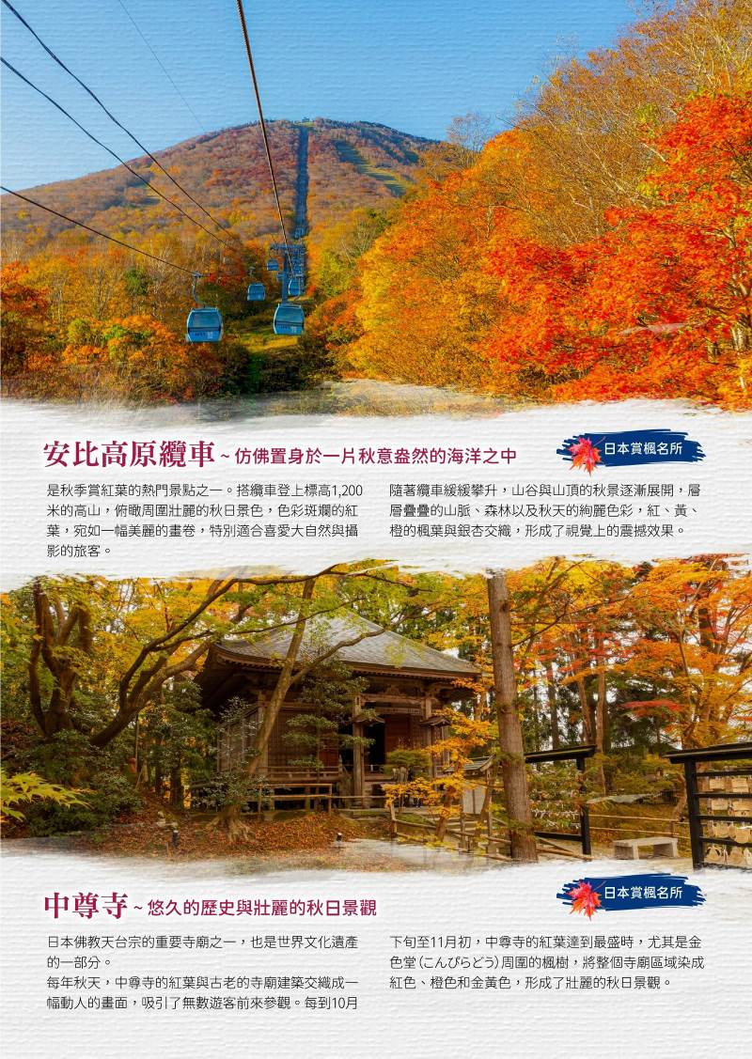
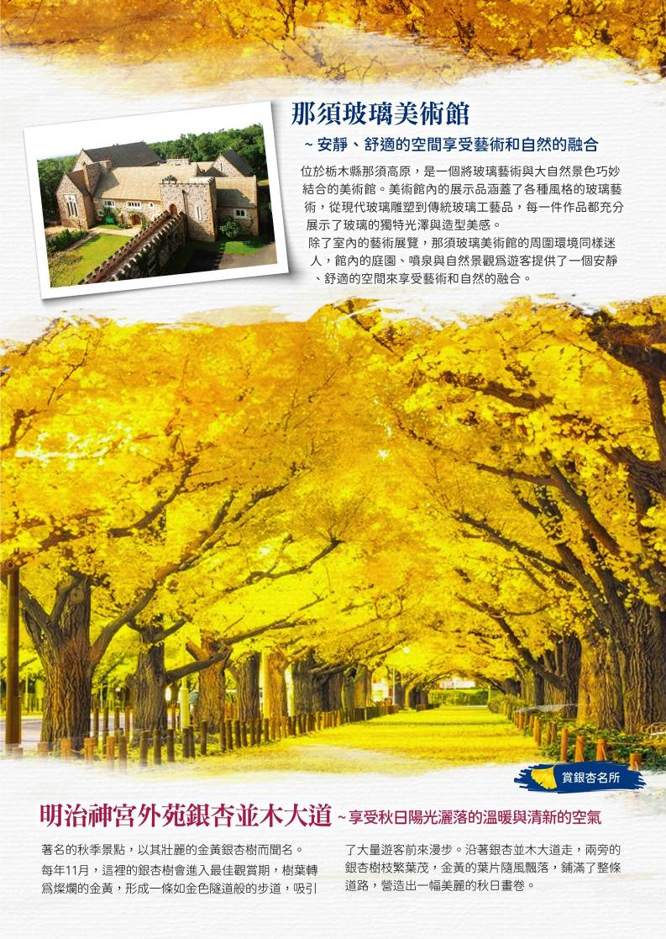
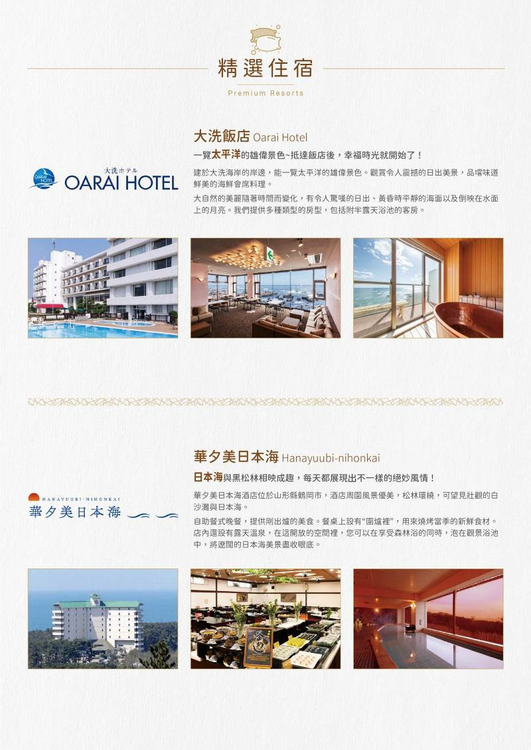
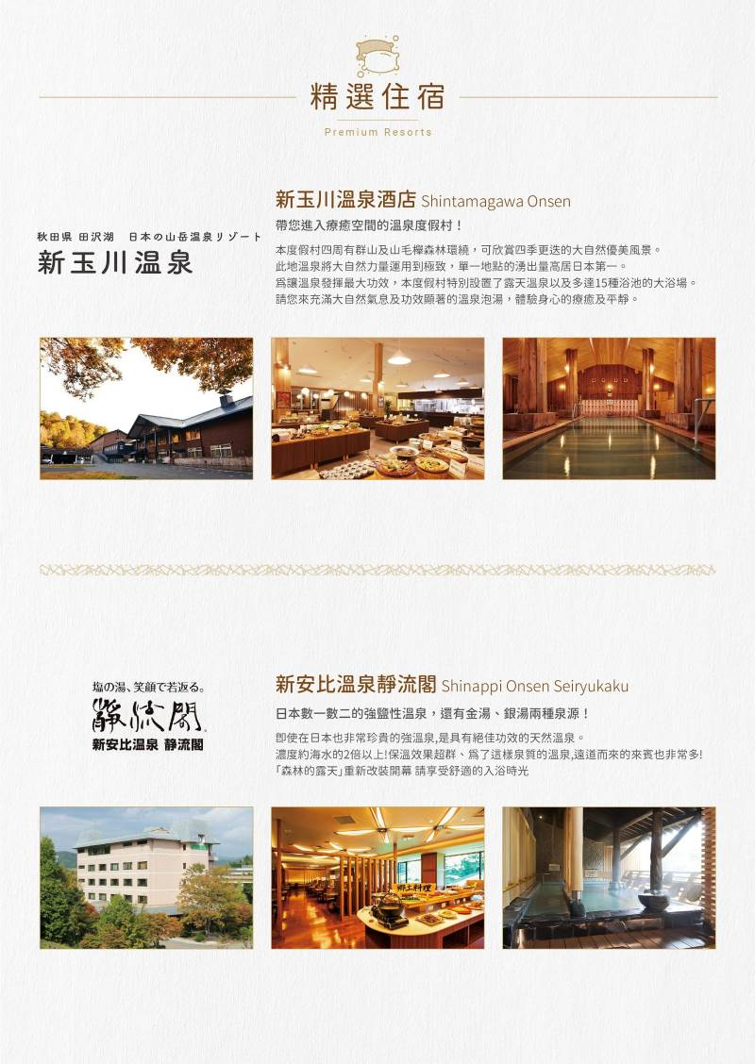
【悠閒時光】穿越太平洋與日本海・東北秋色巡禮８日
日立海濱公園、笹川流遊覽船、由利高原鐵道、角館武家屋敷、奧入瀨溪、安比高原纜車、那須玻璃美術館

本行程圖片僅供參考，實際以現場為主。

備註：【紅葉季節】依每年天候因素影響，紅葉、銀杏等變化無法完全掌握，全看您和它們的緣份，敬請瞭解。如遇天候因素（下雨.颳風或氣溫..）其未紅，會依原行程前往景點純欣賞，請見諒。

（以下航班時間&接駁時刻等，僅提供參考，實際請以出發日航班為主）
程別 | 航空公司 | 航班編號 | 起飛城市 | 抵達城市 | 起飛/抵達時間
去程 | 國泰航空 | CX450 | 桃園TPE | 成田NRT | 12:50/16:50
回程 | 國泰航空 | CX451 | 成田NRT | 桃園TPE | 15:20/18:40

第一天 | 桃園機場→東京成田空港→飯店
集合於桃園國際機場，由專員辦理出境手續之後，搭乘豪華客機飛往日本第一大城【東京】成田機場。抵達後先進飯店休息。今晚養足精神，以備翌日展開此次豐盛愉快的旅程。可自由前往飯店附近逛街、吃飯。
早餐：X 中餐：機上精緻餐食 晚餐：方便逛街，敬請自理
住宿：大洗飯店 或 大洗Park酒店 或 龜之井酒店 大洗 或 龜之井酒店 潮來 或同級
第二天 | 秋日限定！紅色掃帚草～日立海濱公園→隈研吾設計×江戶浮世繪～那珂川町 馬頭廣重美術館→秋日絕景～五色沼→裏磐梯飯店
【日立海濱公園】（遠眺太平洋絕景）是一座以四季花卉聞名的廣闊國營公園，而每年秋季限定的紅色掃帚草（コキア）更是此地的最大亮點！10月上旬至中旬，公園內的「見晴之丘」約有32,000株掃帚草由翠綠轉為鮮紅，鋪展成夢幻的紅色地毯，搭配遠方湛藍的太平洋，景色如詩如畫。
登上「見晴之丘」，您可以一覽遼闊的太平洋海景，蔚藍的海面在陽光下波光粼粼，與火紅的掃帚草相映成趣，彷彿大自然的色彩畫卷。此地更是攝影愛好者的朝聖地，特別適合拍攝海天一線與花海交織的壯麗景致。除了掃帚草，秋季的公園還有金黃色的波斯菊花田與銀白色的芒草，交織出層次豐富的秋日景觀。園內設有自行車道、遊樂設施與當地特色小吃攤，是享受悠閒時光的絕佳去處。
【那珂川町 馬頭廣重美術館】是一座專門展示江戶時代浮世繪大師「歌川廣重」作品的美術館。建築由世界知名建築師隈研吾設計，融合傳統與現代風格，以溫暖的木質外觀與自然景觀和諧共存，展現出獨特的和風美學。美術館內收藏並定期展出歌川廣重的經典作品，如《東海道五十三次》、《名所江戶百景》等，讓參觀者能深入感受江戶時代的風景與文化。除了藝術之美，館內環境寧靜優雅，特別適合喜愛日式美學與浮世繪文化的旅人前來參觀，體驗一場跨越時空的藝術之旅。
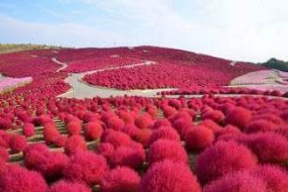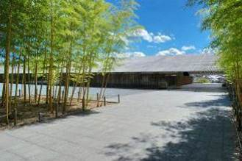
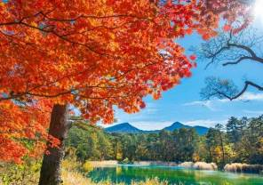
【五色沼】位於福島縣磐梯山麓的裏磐梯地區，是由多個色彩繽紛的湖泊與沼澤組成的夢幻景點，因其湖水會因礦物質含量與光線變化呈現出藍、綠、紅、橙等不同色彩，因此得名「五色沼」。
每年10月中旬至下旬，這片神秘湖沼群迎來最美的秋日景色，火紅與金黃交織的楓葉倒映在湖面，與湖水的變幻色調相映成趣，彷彿步入童話世界。最著名的沼澤包括毘沙門沼、青沼、柳沼等，各自展現獨特的色彩與風貌，特別是毘沙門沼的翡翠綠色水面最具代表性。
早餐：飯店享用豐盛早餐 中餐：日式涮涮鍋 或 日式風味餐 晚餐：飯店內迎賓自助餐 或 會席料理
住宿：裏磐梯湖畔渡假村飯店 或 貓魔離宮裡裏磐梯湖畔度假村飯店 或 休暇村 裏磐梯 或 裏磐梯美居水療度假酒店 或 豬苗Listel飯店 或同級
第三天 | 金黃銀杏鋪滿長床～新宮熊野神社→靜謐池泉庭園～清水園→與海鷗共遊日本海～笹川流遊覽船→湯野濱溫泉
【新宮熊野神社】新宮熊野神社位於福島縣喜多方市，是一座擁有千年歷史的古老神社，而每年秋季限定的金黃銀杏絕景更讓這裡成為夢幻般的賞楓勝地。神社境內最著名的景點是長床（ながとこ），這是一座擁有44根巨大圓柱支撐的傳統日式建築，原本是供奉熊野神明的拜殿，如今成為獨特的文化遺產。每到秋季，神社內那棵樹齡超過800年的大銀杏樹進入最佳觀賞期，滿樹金黃的銀杏葉隨風飄落，鋪滿整個長床周圍，形成彷彿金色地毯般的夢幻景象，與樸實的木造建築相映成趣，充滿靜謐莊嚴的氛圍。除了欣賞銀杏美景，來訪新宮熊野神社還能感受千年古剎的神聖氣息，並祈求平安與幸福。
【清水園】清水園位於新潟縣村上市，是一座充滿日本傳統美學的池泉回遊式庭園，以靜謐的自然景觀和細緻的造園技法聞名。這座庭園建於江戶時代，由村上藩主依照京都的名園設計，呈現出優雅而寧靜的日式庭園風格。每年秋季（10月下旬至11月中旬），清水園迎來最絢爛的紅葉季節。楓葉轉為鮮豔的紅色與金黃色，倒映在池水中，與庭園內的枯山水、石燈籠、曲橋相互映襯，營造出夢幻的和風景緻。漫步園內，遊客可以沿著小徑悠閒地欣賞不同角度的紅葉美景，並在靜謐的氛圍中感受四季流轉的詩意。
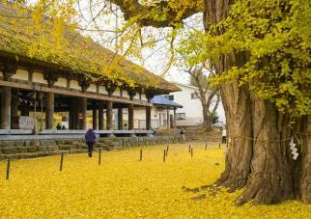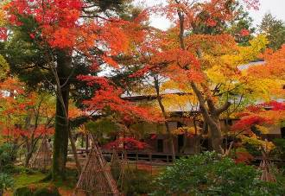
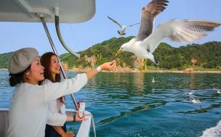
【笹川流遊覽船】笹川流遊覽船帶您沿著新潟縣村上市的日本海海岸線，欣賞長達11公里的奇岩怪石與湛藍海景，享受與海鷗共遊的獨特體驗。笹川流被譽為「日本百大海岸」**之一，以清澈見底的海水、壯麗的懸崖峭壁與形態各異的岩石景觀聞名。搭乘遊覽船，您可以近距離欣賞大自然鬼斧神工的奇岩，例如外形獨特的眼鏡岩、屏風岩、恐龍岩等，隨著季節和天氣的變化，展現出不同的風貌。航行途中，還可以體驗餵食海鷗的樂趣，成群的海鷗會圍繞遊船飛翔，與遊客互動，為旅程增添趣味與驚喜。
早餐：飯店享用豐盛早餐 中餐：海鮮特色餐 或 日式風味餐 晚餐：飯店內迎賓自助餐 或 會席料理
住宿：湯野濱溫泉 竹屋飯店 或 湯野濱溫泉 華夕美日本海 或同級
第四天 | 秋日風情列車～由利高原鐵道（羽後本庄-矢島）→【特別安排】秋田酒藏見學→紅葉與歷史共舞～角館武家屋敷→新玉川溫泉或湯瀬溫泉
【由利高原鐵道】是位於秋田縣的地方鐵道，擁有超過40公里的路線，穿越壯麗的由利本莊市與周邊的自然景色。這條鐵道以其美麗的山脈、田園風光及四季變化的美景而聞名，是欣賞秋田大自然的絕佳選擇。無論是春天的櫻花、夏季的綠意盎然、秋天的紅葉，還是冬季的雪景，由利高原鐵道都能帶給遊客不同的風貌。特別是在秋季，鐵道沿途的楓葉與金黃稻田形成壯麗的景觀，讓人流連忘返。冬季時，沿途的雪景更是如詩如畫，乘坐鐵道可以感受北國冬日的寧靜與美麗。
【秋田酒藏見學】秋田縣擁有悠久的釀酒歷史，以其優質的米和水源為基礎，生產出許多著名的日本酒。參加酒藏見學，您將有機會深入了解日本酒的釀造過程，並品嚐當地的名酒，體驗日本酒的多樣風味與魅力。
【角館武家屋敷】是日本最具代表性的武家文化遺產之一，這裡的歷史氣息與美麗的紅葉景色交織，讓每年秋季成為遊客的理想旅遊勝地。角館擁有保存完好的武家宅邸群，這些建築多為江戶時代的武士家族所建，透過其精緻的建築風格與獨特的庭園，展示了當時武士的生活與文化。每到秋季（10月下旬至11月初），角館的紅葉景觀達到巔峰，特別是武家屋敷區內的楓樹和銀杏樹，將古老的庭院與傳統建築裝點成色彩斑斕的畫卷。紅葉與金黃的落葉鋪滿庭院，與武士宅邸的黑瓦白牆交相輝映，呈現出一幅美麗的秋日風景。漫步在這片歷史悠久的區域，彷彿回到了江戶時代，感受武士的風範與深厚的文化底蘊。
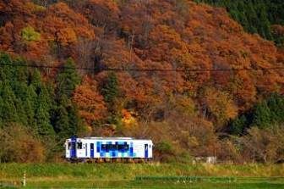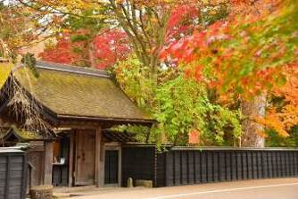
早餐：飯店享用豐盛早餐 中餐：日式燒肉餐 或 日式風味餐 晚餐：飯店內迎賓自助餐 或 會席料理
住宿：新玉川溫泉酒店 或 湯瀬溫泉飯店 或 龜之井酒店 秋田湯瀬 或 田澤湖溫泉度假酒店 或 休暇村 乳頭溫泉鄉 或同級
第五天 | 十和田湖→日本賞楓名所～奧入瀨溪→安比溫泉或八幡平温泉
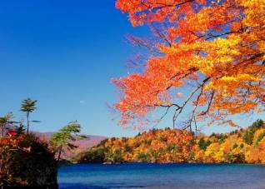
【十和田湖】十和田湖是一座雙層破火山口湖，由山火噴火時出現的噴火口陷沒後所形成，水深約327米，在日本居第三位， 湖水的透明度很高，可以清楚的看到10米深處。十和田湖秋天有滿山紅葉，碧綠清澈的湖水映出這些各具特色的四季自然風貌。從休屋稍往前走，有詩人兼雕刻家高村光太郎的遺世之作 「少女像」，還有據傳建於9世紀的十和田神社等景點。
【奧入瀨溪流】（悠閒散策森林浴）日本最美的溪流，曾被明治時代著名文人大町桂月歌頌為「居住的話，日本；漫遊的話，十和田；步行的話，奧入瀨三里半。」，在佈滿青苔的大小岩石襯托之下，看著湍急的奧入瀨溪流如白緞般地沖激流瀉，空氣清新，可以暢快大口呼吸，進行一回芬多精之浴。奧入瀨溪流沿岸遍佈扁柏、山毛櫸、楓樹等的原始森林，沿途大大小小的各種瀑布也值得一看，有高達25米的雲井瀑 、水量豐沛的銚子大瀑布以及水流散成珠狀飛落而下的玉簾瀑和白絲瀑等，展現了特色各異的風姿。
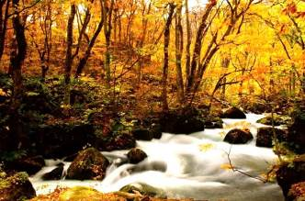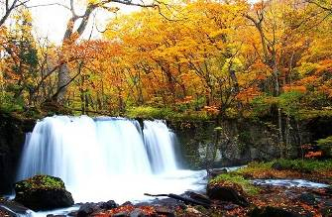
早餐：飯店享用豐盛早餐 中餐：地元特色料理 或 日式風味餐 晚餐：飯店內迎賓自助餐 或 會席料理
住宿：安比高原全日空皇冠假日度假酒店 或 新安比溫泉 靜流閣 或 八幡平山酒店 或同級
第六天 | 秋日全景之旅～安比高原纜車→歷史與紅葉交織～中尊寺→免稅店→秋保溫泉
【安比高原纜車】是秋季賞紅葉的熱門景點之一。纜車之旅將帶您登上標高1,200米的高山，俯瞰周圍壯麗的秋日景色，這裡的紅葉色彩斑斕，宛如一幅美麗的畫卷，特別適合喜愛大自然與攝影的旅客。從纜車上，您可以欣賞到層層疊疊的山脈、森林以及秋天的絢麗色彩，紅、黃、橙的楓葉與銀杏交織，形成了視覺上的震撼效果。隨著纜車緩緩攀升，山谷與山頂的秋景逐漸展開，讓人仿佛置身於一片秋意盎然的海洋之中。
【中尊寺】是日本佛教天台宗的重要寺廟之一，也是世界文化遺產的一部分。這座寺廟擁有悠久的歷史與壯麗的建築，並以其秋季紅葉景色而聞名。每年秋天，中尊寺的紅葉與古老的寺廟建築交織成一幅動人的畫面，吸引了無數遊客前來參觀。每到10月下旬至11月初，中尊寺的紅葉達到最盛時，尤其是金色堂（こんぴらどう）周圍的楓樹，將整個寺廟區域染成紅色、橙色和金黃色，形成了壯麗的秋日景觀。金色堂內供奉著阿彌陀佛像，在紅葉的映襯下，顯得格外神聖和寧靜，為遊客提供了心靈的洗禮。
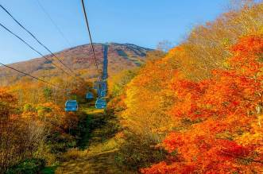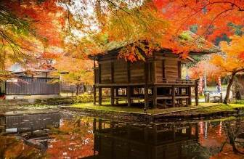
【免稅店】您可自由購物送給親朋好友。
早餐：飯店享用豐盛早餐 中餐：日式風味餐 晚餐：飯店內迎賓自助餐 或 會席料理
住宿：秋保溫泉 瑞鳳大飯店 或 秋保格蘭德酒店 或 秋保溫泉 華乃湯飯店 或 大江戸溫泉 仙台作並 或同級
第七天 | 玻璃藝術與自然之美～那須玻璃美術館→悠閒午後時光～起司花園館→金黃銀杏漫步～明治神宮外苑銀杏並木大道→豐洲飯店
【那須玻璃美術館】位於栃木縣那須高原，是一個將玻璃藝術與大自然景色巧妙結合的美術館。這裡不僅展示了來自世界各地的精美玻璃藝術品，還有著迷人的自然環境，讓每一位遊客在欣賞藝術作品的同時，能夠融入四季變化的美景。美術館內的展示品涵蓋了各種風格的玻璃藝術，從現代玻璃雕塑到傳統玻璃工藝品，每一件作品都充分展示了玻璃的獨特光澤與造型美感。除了室內的藝術展覽，那須玻璃美術館的周圍環境同樣迷人，館內的庭園、噴泉與自然景觀為遊客提供了一個安靜、舒適的空間來享受藝術和自然的融合。
【起司花園館】CHEESE GARDEN 是那須人氣相當高的名店，皇室成員每年去那須避暑之時都會來這裡會光顧。那須的鮮奶產量為日本本州之冠NO1，這裡出產的牛奶及起司等更是享譽全國，您可以自費在此點杯咖啡配上招牌的起司蛋糕，輕鬆享受難得的休閒時光！
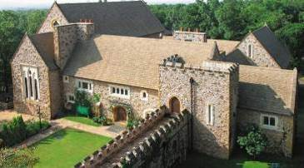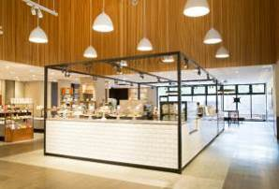
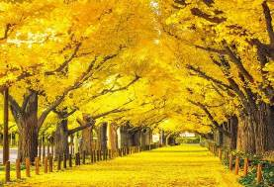
【明治神宮外苑銀杏並木大道】是一個著名的秋季景點，以其壯麗的金黃銀杏樹而聞名。每年11月，這裡的銀杏樹會進入最佳觀賞期，樹葉轉為燦爛的金黃，形成一條如金色隧道般的步道，吸引了大量遊客前來漫步。沿著銀杏並木大道走，兩旁的銀杏樹枝繁葉茂，金黃的葉片隨風飄落，鋪滿了整條道路，營造出一幅美麗的秋日畫卷。漫步於此，您可以享受秋日陽光灑落的溫暖，呼吸清新的空氣，感受城市中的自然美景。
早餐：飯店享用豐盛早餐 中餐：西式套餐 或 日式風味餐 晚餐：方便逛街，敬請自理
住宿：Hotel Villa Fontaine Grand 東京有明 或 東京豐洲日航都市酒店 或 Hotel Villa Fontaine Grand 東京汐留 或 東京灣有明相鐵GRAND FRESA 飯店 或同級
第八天 | 半日自由活動→東京成田空港→桃園機場
在您享用早餐之後，您將有整個早上和中午的時間自由探索東京。您可以根據自己的興趣和偏好選擇活動。自由活動結束後，將有專車接往機場，在導遊安排辦理登機手續後，帶著依依不捨的心情，返回溫暖的家，為這次美好的旅程，畫下休止符!
★預祝您旅遊平安 旅途愉快!★
早餐：飯店享用豐盛早餐 中餐：方便逛街，敬請自理 晚餐：機上精緻餐盒
住宿：溫暖的家
溫馨提醒及建議
- 日本小費：導遊＋司機小費每日每位貴賓NT300。
- 貼心說明：給小費也是國際禮儀之一喔！
- 行程表中列出之飯店及餐點內容僅為先行提供給貴賓參考，實際狀況以本公司最終確認為主，敬請見諒。
- 『為考量旅客自身旅遊安全，並顧及同團其他旅客之旅遊權益，年滿70歲及行動不便之貴賓，若無親友陪同者，請事先告知敝公司，讓我們為您提供專業的建議』
- 『親愛的旅客您好，如您為未滿20歲之未成年人，未與法定代理人一同報名參加旅遊行程時，須得法定代理人之同意，報名始為有效！為確認您的報名有徵得法定代理人之同意，請您記得將旅行社所給旅遊定型化契約書或同意書，提供給您的法定代理人簽名後並繳回，報名手續始有效完成！』
- 團體旅遊需多方顧及全體旅客，時間的安排也需相互配合，故若有嬰幼兒同行時，可能無法妥適兼顧，所以煩請貴賓於報名時，多方考量帶嬰幼兒同行可能產生的不便，以避免造成您的不悅與困擾。
- 素食：因各地風俗民情不同，國外的素食習慣大多是可以食用蔥、薑、蒜、蛋、奶等，除華僑開設的中華料理餐廳外，多數僅能以蔬菜、豆腐等食材料理為主；若為飯店內用餐或一般餐廳使用自助餐，亦多數以蔬菜、漬物、水果等佐以白飯或麵食類。故敬告素食貴賓，海外團體素食餐之安排，無法如同在台灣般豐富且多變化，故建議素食貴賓能多多鑑諒並自行準備素食罐頭或泡麵等，以備不時之需。
- 因氣候無法預測，故若遇大風雪、火山、颱風、地震等情況，則會以行程安全順利為考量，採緊急行程應變措施，敬請見諒。
- 本行程設定為團體旅遊行程，故為顧及旅客於出遊期間之人身安全及相關問題，於旅遊行程期間，恕無法接受脫隊之要求；若因此而無法滿足您的旅遊需求，建議您另行選購團體自由行或航空公司套裝自由行，不便之處尚祈鑒諒。
- 我們為維護旅遊品質及貴賓們的權益，在不變更行程內容之前提下，將依飯店具體確認回覆的結果，再綜合當地實際交通等情況，為貴賓們斟酌調整並妥善安排旅遊行程、飯店入住之先後順序或旅遊路線，請以說明會或最後確認的行程說明資料為準。
- 行程於國外如遇塞車時，請貴賓們稍加耐心等候。如塞車情形嚴重，而會影響到行程或餐食的安排時，為維護旅遊品質及貴賓們的權益，我們將為您斟酌調整並妥善安排旅遊行程，敬請貴賓們諒解。
- 日本飯店有禁菸房、禁菸樓層或室內全面禁菸等規定，如有吸菸需求請前往規定的吸菸區，如因在飯店房間內吸菸所產生罰金皆須由旅客自行承擔。
本行程、班次時間及住宿飯店之確認以說明會資料為主，但將儘量忠於原行程。
若遇特殊情況將會稍做調整，行程安排將以當地為主，敬請見諒。
若離隊視同放棄，恕不退費敬請鑒諒。

